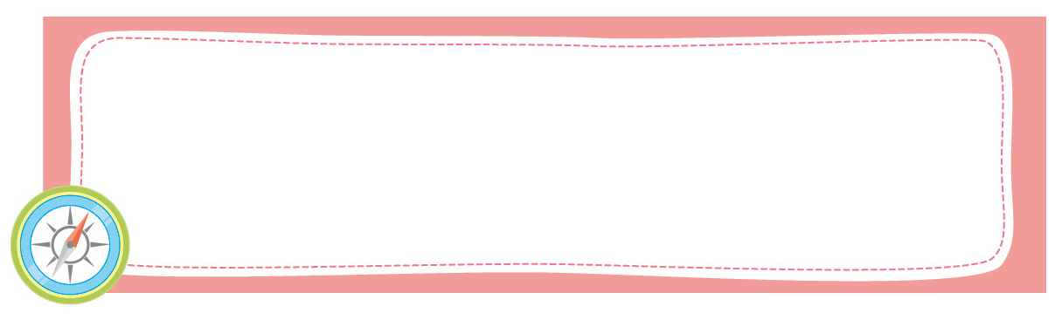
หน่วยการเรียนรู้ที่ 4 การคูณ

เวลาเรียน 15 ชั่วโมง


แผนผังการเรียนรู้แบบบูรณาการ

ภาษาไทย
•การเล่าประสบการณ์ของตนเอง
•การอธิบายวิธีคิดหาคำตอบ
•การอ่านโจทย์ปัญหา

สังคมศึกษา ศาสนา และวัฒนธรรม
•การเลือกซื้อสินค้าที่จำเป็น
ต่อตนเอง

การคูณ

วิทยาศาสตร์
•การสืบค้นข้อมูลเกี่ยวกับการคูณ
จากสื่อต่าง ๆ

ศิลปะ : ดนตรี
•การวาดภาพตกแต่งผลงาน


ตัวชี้วัด

1. ประมาณผลลัพธ์ของการบวก การลบ การคูณ การหารจากสถานการณ์ต่าง ๆ อย่างสมเหตุสมผล
(ค 1.1 ป.4/7)
2. หาค่าของตัวไม่ทราบค่าในประโยคสัญลักษณ์แสดงการคูณของจำนวนหลายหลัก 2 จำนวน ที่มีผลคูณ
ไม่เกิน 6 หลัก และประโยคสัญลักษณ์แสดงการหารที่ตัวตั้งไม่เกิน 6 หลัก ตัวหารไม่เกิน 2 หลัก
(ค 1.1 ป.4/9)
3. แสดงวิธีหาคำตอบของโจทย์ปัญหา 2 ขั้นตอนของจำนวนนับที่มากกว่า 100,000 และ 0 (ค 1.1 ป.4/11)

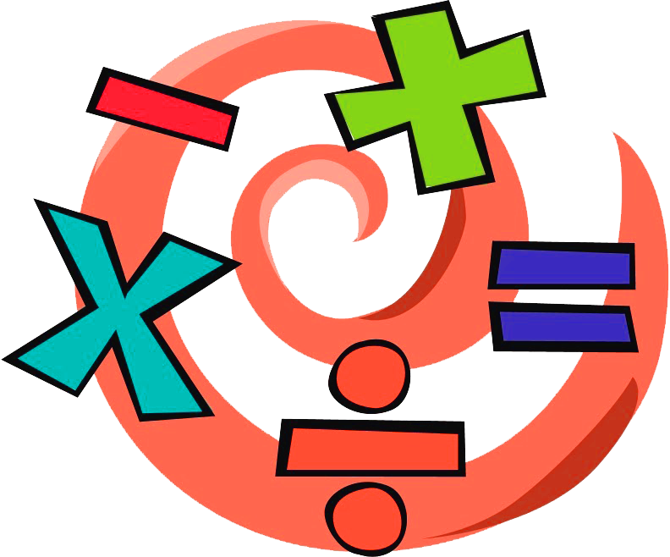


หน่วยการเรียนรู้ที่ 4 การคูณ
แผนการจัดการเรียนรู้ที่ 1
เรื่อง การใช้แบบรูปการคูณจำนวนหนึ่งหลักกับจำนวนหลายหลัก


ชั้นประถมศึกษาปีที่ 4 เวลาเรียน 1 ชั่วโมง
มาตรฐานการเรียนรู้และตัวชี้วัด

มาตรฐานการเรียนรู้
มาตรฐาน ค 1.1 เข้าใจความหลากหลายของการแสดงจำนวน ระบบจำนวน การดำเนินการของจำนวน ผลที่เกิดขึ้นจากการดำเนินการ สมบัติของการดำเนินการ และนำไปใช้
ตัวชี้วัด
ค 1.1 ป.4/9 หาค่าของตัวไม่ทราบค่าในประโยคสัญลักษณ์แสดงการคูณของจำนวนหลายหลัก
2 จำนวน ที่มีผลคูณไม่เกิน 6 หลัก และประโยคสัญลักษณ์แสดงการหารที่ตัวตั้งไม่เกิน 6 หลัก ตัวหารไม่เกิน 2 หลัก

จุดประสงค์การเรียนรู้

1. อธิบายการใช้แบบรูปในการคูณจำนวนหนึ่งหลักกับจำนวนหลายหลัก (K)
2. คำนวณหาผลลัพธ์ โดยใช้แบบรูปในการคูณจำนวนหนึ่งหลักกับจำนวนหลายหลัก (P)
3. เห็นคุณค่าของการใช้แบบรูปในการคูณจำนวนหนึ่งหลักเพื่อนำไปใช้ในชีวิตประจำวัน (A)

สาระสำคัญ

แบบรูปช่วยในการหาผลคูณได้ง่ายขึ้น


สาระการเรียนรู้

การใช้แบบรูปในการคูณจำนวนหนึ่งหลักกับจำนวนหลายหลัก

สมรรถนะสำคัญของผู้เรียน

1. ความสามารถในการสื่อสาร
2. ความสามารถในการคิด
- การคิดวิเคราะห์
3. ความสามารถในการแก้ปัญหา
4. ความสามารถในการใช้เทคโนโลยี

คุณลักษณะอันพึงประสงค์

1. ใฝ่เรียนรู้
2. มุ่งมั่นในการทำงาน

คำถามสำคัญ

ถ้าใช้แบบรูปในการคูณจำนวนหนึ่งหลักกับจำนวนหลายหลักมีวิธีการคูณเหมือนกับการคูณจำนวนหนึ่งหลัก
หรือไม่ อย่างไร


การจัดกิจกรรมการเรียนรู้


ขั้นสังเกต รวบรวมข้อมูล (Gathering)
• • • • • • • • • • • • • • • • •

1. นักเรียนทบทวนความรู้ เรื่อง แบบรูป โดยพิจารณาแถบตัวเลขบนกระดาน และตอบคำถาม
ต่อไปนี้
1) 2, 4, 6, 8, ... ต่อไปจะเป็นจำนวนอะไร (10)
2) 10, 20, 30, ... ต่อไปจะเป็นจำนวนอะไร (40)
3) 55, 50, 45, 40, ... ต่อไปจะเป็นจำนวนอะไร (35)
4) 300, 200, ... ต่อไปจะเป็นจำนวนอะไร (100)
นักเรียนสามารถหาจำนวนต่อไปได้อย่างไร
(ข้อ 1), 2) เป็นจำนวนที่เพิ่มขึ้นทีละเท่า ๆ กัน ข้อ 3), 4) เป็นจำนวนที่ลดลงทีละเท่า ๆ กัน)
2. นักเรียนสังเกตจำนวนในแถบตัวเลขและตอบคำถามต่อไปนี้
• 4, 40, 400, ... ต่อไปจะเป็นจำนวนอะไร (4,000)
• 6, 60, 600, … ต่อไปจะเป็นจำนวนอะไร (6,000)
นักเรียนทราบได้อย่างไร
(0 เพิ่มขึ้นครั้งละ 1 ตัว)
3. นักเรียนช่วยกันคิดว่า ถ้าจะเขียน 4, 40, 400, 4,000 ให้อยู่ในรูปการคูณจำนวนสองจำนวน แบบใดจึงจะง่ายที่สุด
(4 × 1, 4 × 10, 4 × 100, 4 × 1,000)
4. นักเรียนร่วมกันแสดงความคิดเห็น โดยใช้คำถามกระตุ้นความคิด ดังนี้
• ถ้าใช้แบบรูปในการคูณจำนวนหนึ่งหลักกับจำนวนหลายหลักมีวิธีการคูณเหมือนกับการคูณจำนวนหนึ่งหลักหรือไม่ อย่างไร
5. นักเรียนศึกษา รวบรวมข้อมูลเกี่ยวกับการใช้แบบรูปในการคูณจำนวนหนึ่งหลักกับจำนวน
หลายหลัก จากแหล่งการเรียนรู้ที่หลากหลาย เช่น การสังเกต การร่วมกันสนทนากับเพื่อนในชั้นเรียน
จากหนังสือเรียนหรือจากอินเทอร์เน็ต

ขั้นคิดวิเคราะห์และสรุปความรู้ (Processing)
• • • • • • • • • • • • • • • • • • • •

6. นักเรียนพิจารณาประโยคการคูณจากจำนวน ดังนี้
6 × 3 = ค
6 × 30 = ง
6 × 300 = จ
6 × 3,000 = ฉ

ผู้แทนนักเรียน 1 คน ออกมาหาค่าของตัวไม่ทราบค่า ดังนี้
6 × 3 = 18
6 × 30 = 180
6 × 300 = 1,800
6 × 3,000 = 18,000

นักเรียนร่วมกันตรวจสอบความถูกต้อง
7. นักเรียนพิจารณาแถบแบบรูปในการคูณบนกระดานและนักเรียนช่วยกันหาคำตอบ ดังนี้
8 × 1 = (8)
8 × 10 = (80)
8 × 100 = (800)
8 × 1,000 = (8,000)

2 × 4 = (8)
2 × 4 สิบ = (8 สิบ)
2 × 4 ร้อย = (8 ร้อย)
2 × 4 พัน = (8 พัน)

นักเรียนร่วมกันตรวจสอบความถูกต้อง
นักเรียนสังเกตและพิจารณาแถบโจทย์การคูณบนกระดาน แล้วตอบคำถามต่อไปนี้
• นักเรียนหาผลคูณของแบบรูปในการคูณได้อย่างไร
(เอาตัวตั้งคูณกับตัวคูณที่ไม่ใช่ 0)
• ถ้าไม่ใช้แบบรูปในการคูณจะมีวิธีใดได้อีกบ้าง
(ใช้หลักและค่าประจำหลัก)
• แล้วหาผลคูณอย่างไรต่อ
(ได้ผลคูณแล้วเติม 0 ต่อท้ายตามจำนวน 0 ที่มีอยู่)

• การใช้แบบรูปในการคูณมีประโยชน์อย่างไร
(ช่วยให้หาผลลัพธ์ได้รวดเร็วขึ้น)
8. นักเรียนแบ่งกลุ่ม กลุ่มละ 3-4 คน แต่ละกลุ่มร่วมกันเล่นเกม “แบบรูปแบบใด” โดยทำกิจกรรม
ดังนี้
• แจกบัตรแบบรูปในการคูณให้นักเรียนกลุ่มละ 2 แถบ แล้วนักเรียนแข่งขันกันหาคำตอบ พร้อมทั้งส่งตัวแทนออกมานำเสนอหน้าชั้นเรียน
ตัวอย่างบัตรแบบรูปในการคูณ
3 × = 27 (9)
3 × = 270 (90)
3 × = 2,700 (900)
3 × = 27,000 (9,000)

× 5 = 20 (4)
× 5 = 200 (40)
× 5 = 2,000 (400)
× 5 = 20,000 (4,000)


นักเรียนร่วมกันตรวจสอบความถูกต้อง
กิจกรรมนี้สร้างเสริมทักษะศตวรรษที่ 21 ด้านการร่วมมือทำงานเป็นทีม

9. นักเรียนร่วมกันสรุปสิ่งที่เข้าใจเป็นความรู้ร่วมกันว่า การใช้แบบรูปในการคูณจำนวนหนึ่งหลักกับจำนวนหลายหลัก ทำได้โดยการนำจำนวนที่เป็นตัวตั้งคูณกับตัวคูณ (ที่ไม่ใช่ 0) เมื่อได้ผลลัพธ์แล้ว
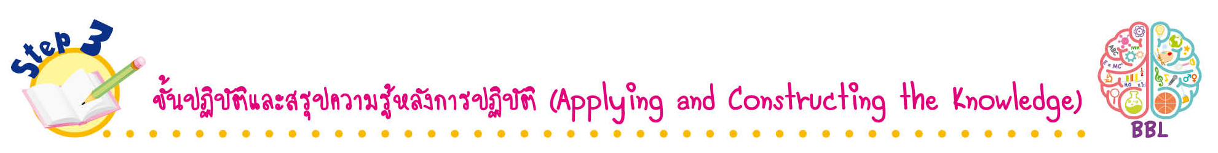
จึงนำ 0 ของตัวคูณมาต่อท้ายตามจำนวน 0 ในตัวคูณ
ขั้นปฏิบัติและสรุปความรู้หลังการปฏิบัติ (Applying and Constructing the Knowledge)
• • • • • • • • • • • • • • • • • • • • • • • • • • • • • • • • • • • • •

10. นักเรียนทำใบงานที่ 19 เรื่อง การใช้แบบรูปในการคูณจำนวนหนึ่งหลักกับจำนวนหลายหลัก
จากนั้นสลับผลงานกับเพื่อน เพื่อร่วมกันตรวจสอบและปรับปรุงแก้ไขให้ถูกต้อง (แบบฝึกหัดหน้า 47)
11. นักเรียนร่วมกันสรุปสิ่งที่เข้าใจเป็นความรู้ร่วมกัน ดังนี้
แบบรูปช่วยในการหาผลคูณได้ง่ายขึ้น

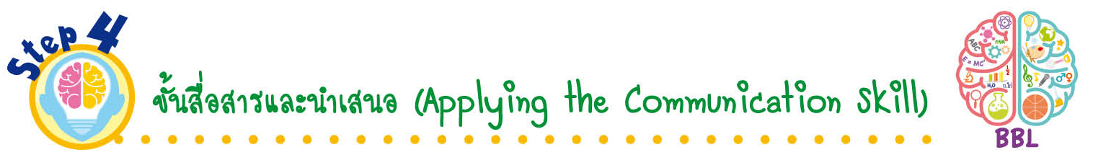
ขั้นสื่อสารและนำเสนอ (Applying the Communication Skill)
• • • • • • • • • • • • • • • • • • • • • • • • • • •

12. นักเรียนออกมานำเสนอผลงานการใช้แบบรูปในการคูณจำนวนหนึ่งหลักกับจำนวนหลายหลักหน้าชั้นเรียน โดยมีนักเรียนและครูร่วมกันตรวจสอบความถูกต้อง
13. นักเรียนร่วมกันอภิปรายสรุปเกี่ยวกับวิธีการทำงานให้เห็นการคิดเชิงระบบและวิธีการทำงาน
ที่มีแบบแผน

ขั้นประเมินเพื่อเพิ่มคุณค่าบริการสังคมและจิตสาธารณะ (Self-Regulating)
• • • • • • • • • • • • • • • • • • • • • • • • • • • • • • • •

14. นักเรียนนำผลงานที่ได้จากการลงมือทำไปจัดแสดงที่ป้ายนิเทศหน้าห้องเรียน
15. นักเรียนประเมินตนเอง โดยเขียนแสดงความคิดเห็นหลังการเรียนและหลังการทำกิจกรรม
ในประเด็นต่อไปนี้
• สิ่งที่นักเรียนได้เรียนรู้ในวันนี้คืออะไร
• นักเรียนมีส่วนร่วมกิจกรรมในกลุ่มมากน้อยเพียงใด
• เพื่อนนักเรียนในกลุ่มมีส่วนร่วมกิจกรรมในกลุ่มมากน้อยเพียงใด
• นักเรียนพึงพอใจกับการเรียนในวันนี้หรือไม่ เพียงใด
• นักเรียนจะนำความรู้ที่ได้นี้ไปใช้ให้เกิดประโยชน์แก่ตนเอง ครอบครัว และสังคมทั่วไป ได้อย่างไร
จากนั้นแลกเปลี่ยนตรวจสอบขั้นตอนการทำงานทุกขั้นตอนว่าจะเพิ่มคุณค่าไปสู่สังคม
เกิดประโยชน์ต่อสังคมให้มากขึ้นกว่าเดิมในขั้นตอนใดบ้าง สำหรับการทำงานในครั้งต่อไป

สื่อการเรียนรู้/แหล่งการเรียนรู้

1. หนังสือเรียน รายวิชาพื้นฐาน คณิตศาสตร์ ชั้นประถมศึกษาปีที่ 4
ของสถาบันพัฒนาคุณภาพวิชาการ (พว.)
2. แบบฝึกหัด รายวิชาพื้นฐาน คณิตศาสตร์ ชั้นประถมศึกษาปีที่ 4
ของสถาบันพัฒนาคุณภาพวิชาการ (พว.)
3. ชุดกิจกรรมการเรียนรู้พัฒนาการคิดวิเคราะห์ คณิตศาสตร์ ชั้นประถมศึกษาปีที่ 4 เล่ม 1
ของสถาบันพัฒนาคุณภาพวิชาการ (พว.)
4. แถบแบบรูป
5. แหล่งการเรียนรู้ทั้งภายในและภายนอกโรงเรียน

การประเมินการเรียนรู้

1. ประเมินความรู้ เรื่อง การใช้แบบรูปในการคูณจำนวนหนึ่งหลักกับจำนวนหลายหลัก (K) ด้วยแบบทดสอบ
2. ประเมินกระบวนการทำงานกลุ่ม (P) ด้วยแบบประเมิน
3. ประเมินใบงาน เรื่อง การใช้แบบรูปในการคูณจำนวนหนึ่งหลักกับจำนวนหลายหลัก (P) ด้วยแบบประเมิน
4. ประเมินคุณลักษณะอันพึงประสงค์ ด้านใฝ่เรียนรู้ มุ่งมั่นในการทำงาน (A) ด้วยแบบประเมิน

แบบประเมินตามสภาพจริง (Rubrics)

แบบประเมินกระบวนการทำงานกลุ่ม
รายการการประเมิน | ระดับคุณภาพ
รายการการประเมิน | 4 | 3 | 2 | 1
กระบวนการ  ทำงานกลุ่ม | มีการกำหนดบทบาท  สมาชิกชัดเจน และ  มีการชี้แจงเป้าหมาย  การทำงาน มีการปฏิบัติงานร่วมกัน  อย่างร่วมมือร่วมใจ  พร้อมกับการประเมินเป็นระยะ ๆ | มีการกำหนดบทบาท  สมาชิกชัดเจน  มีการชี้แจงเป้าหมาย  อย่างชัดเจนและปฏิบัติงานร่วมกัน  แต่ไม่มีการประเมิน  เป็นระยะ ๆ | มีการกำหนดบทบาท  เฉพาะหัวหน้า  ไม่มีการชี้แจงเป้าหมาย  อย่างชัดเจน  ปฏิบัติงานร่วมกัน  ไม่ครบทุกคน | ไม่มีการกำหนด  บทบาทสมาชิก  และไม่มีการชี้แจงเป้าหมาย สมาชิก  ต่างคนต่างทำงาน

แบบประเมินใบงาน เรื่อง การใช้แบบรูปในการคูณจำนวนหนึ่งหลักกับจำนวนหลายหลัก
รายการการประเมิน | ระดับคุณภาพ
รายการการประเมิน | 4 | 3 | 2 | 1
การใช้แบบรูปในการคูณจำนวนหนึ่งหลักกับจำนวนหลายหลัก | หาผลลัพธ์ โดยใช้  แบบรูปในการคูณจำนวนหนึ่งหลักกับจำนวนหลายหลัก  ได้ถูกต้องทุกข้อ  ด้วยตนเอง | หาผลลัพธ์ โดยใช้  แบบรูปในการคูณจำนวนหนึ่งหลักกับจำนวนหลายหลัก  ได้ถูกต้อง มีบางข้อผิด  แต่สามารถแก้ไขได้  ด้วยตนเอง | หาผลลัพธ์ โดยใช้  แบบรูปในการคูณจำนวนหนึ่งหลักกับจำนวนหลายหลัก  ได้ถูกต้องด้วยตนเอง  มีบางข้อผิด  เมื่อมีผู้แนะนำ  ก็สามารถแก้ไขได้ | หาผลลัพธ์ โดยใช้  แบบรูปในการคูณจำนวนหนึ่งหลักกับจำนวนหลายหลัก  ได้ถูกต้อง  แต่ต้องมีผู้แนะนำทุกข้อ

ข้อเสนอแนะของผู้บริหารสถานศึกษา

ลงชื่อ______________________________
(_____________________________)
ตำแหน่ง______________________________

บันทึกหลังการสอน

ผลการจัดการเรียนการสอน

ปัญหา/อุปสรรค

แนวทางแก้ไข

ครูผู้สอน___________________________
(__________________________)
วันที่บันทึก___________________________

